Зміст
Вступ 3
№3.Біоритмічна поведінка тварин при дії антропогенних стресорів. 4
№4.Популяційно-динамічні зміни тварин викликані антропогенними стресорами 9
№6.Біоіндикація забруднень ґрунту. 19
Висновки 23
Додатки 24
Список використаної літератури 32

Вступ
Сучасна екологічна наука розвивається стрімкими темпами. На сьогоднішній день екологічні дослідження набувають все більшого розмаху і проникають у різні галузі. Але шляхи розв’язання багатьох задач екології, що використовувались з давніх пір не є рентабельними і часто не виправдовують себе. Тому що екологічна система є дуже складною і відкритою, тому її дослідження потребувало якісно нових видів дослідження. Таким шляхом стала біоіндикація.
Глибока трансформація навколишнього середовища, що відбувається під дією антропогенних факторів, які за своїми масштабами вийшли на планетарний рівень, а за силою й потужністю перевищують вплив природних факторів, загострюється і стають все актуальнішими проблеми збереження екосистем і біосфери в цілому. Тому біондикація, що дає можливість виявити найменші зміни, що відбуваються у природі, використовуючи лише природні індикатори, є в наш час дуже актуальною.
У наш час питання використання живих організмів для контролю стану зовнішнього середовища досконало вивчається майже у кожному куточку світу. Розглядаються різні напрямки біоіндикації, досліджуються індикаторні властивості тваринних і рослинних організмів, мікроорганізмі і, навіть, вірусів.

№3.Біоритмічна поведінка тварин при дії антропогенних стресорів.
Біоритми – це переважно ендогенно-зумовлені, елементарно впорядковані структури, особлива форма часових відносин, яка є результатом регуляторних механізмів. Біоритми лежать в основі підрахунку часу(визначення моменту і тривалості), орієнтування, переробки інформації, часової координації функцій в складних регульованих системах, функціонально-часового розподілу організмів у просторі, індукції и синхронізації процесів розвитку.
З екологічної точки зору особливе значення мають біоритми, які приблизно відповідають періодичності геофізичних процесів (циркадіальні, навколомісячні, навколо річні або циркануальні, навколо припливні) і синхронізовані з нею шляхом факторів зовнішнього середовища.
В якості синхронізаторів, або часовизначників, можуть діяти різні екологічні фактори, що періодично змінюються (як абіотичні – освітленість, температура, вологість, так і біотичні – сигнали, що йдуть від тварин того ж виду, доступність їжі та ін.). Найбільш важливим часовизначним механізмом у тварин є зміна світла і темноти на за добу і зміна їх пропорцій на протязі року. В результаті періодичної зміни інтенсивності і тривалості дії факторів середовища виникає послідовність зовнішніх факторів, що закономірно змінюються і повторюються. Цей запрограмований в часі хід змін середовища був генетично зафіксований організмами в вигляді автономних ритмів, вироблених в процесі еволюції, і включений в організацію особини. Періодичність оточуючих явищ, спочатку діяла як тиск відбору, більше не є безпосереднім джерелом біологічних ритмів, а залишається лише «синхронізуючим агентом», часозадачем для ендогенних автономних осциляцій організму. Вона забезпечує екологічну, фізіологічну і етологічну інтеграцію організмів із середовищем, яке змінюється в часі.
В основі синхронізації лежить неоднакова чутливість до часозадача. Вона може забезпечувати частотну і фазову узгодженість. Завдяки цьому можлива адаптація і повторна синхронізація. Однак існують і межі пристосування біологічних часових структур до зовнішнього часозадача. Біологічні ритми слідують його періодизму лише в окремій «області захоплення». Якщо ця область перебільшена або на організм діють декілька неузгоджених часозадавачів або стресори, то він розвиває свій миттєвий ритм, не синхронізований із зовнішнім середовищем (зовнішня десинхронізація). Це призводить до появи нових компенсаційних і адаптаційних механізмів або до втрати внутрішньої функціональної впорядкованості в часі і небезпечними ПОСЛЕДСТВИЯМИ.
Якщо вимірювану біологічну величину представити у вигляді функції часу (наприклад, стан у різні моменти 24-годинного циклу на протязі декількох днів), то отримаємо хронограму, яка в більшості випадків має форму, близьку до синусоїдальної. Ритмічні параметри цієї функції можуть бути охарактеризовані за допомогою підходящих біоматематичних методів, як і в випадку будь-якого коливання. Вибравши опорну точку, наприклад, максимальне значення виміряної амплітуди, можливо встановити часове фазове відношення синхронізованого біологічного періодизма з періодизмом зовнішнього часозадавача (додаток1). Ритмічні часові конфігурації, або зразки, вже розроблені для багатьох функцій у вигляді «фазових карт», відображають загальні уявлення про хід часу і координації фаз.
При біоіндикації, яка оцінює зміну під впливом зовнішнього середовища біологічних параметрів при зазначених умовах порівняння, щогодинна закономірна зміна кількісних і якісних станіворганізмупотребує прийняття до уваги наступних моментів:
- Так як діапазон коливань значень, що вимірюються в залежності від зовнішнього періодизмачасозадавача буває доволі значним, то вести мову про «нормальні значення» фізіологічного, біохімічного чи етологічного параметрів навряд чи можливо, якщо вони ґрунтуються на вимірах, проведених без урахування стандартизованого часу доби. Вони не дають уявлення про крайні значення, що спостерігаються на протязі доби, або про середній рівень, що розраховується по добовій кривій.Слід мати на увазі, що амплітуда цієї кривої може значно більше, ніж на 100%, перевищувати середнє циркадіанне значення параметра.
- Організм характеризується ритмами чутливості до багатьох фізичних, хімічних чи біотичним впливам. Реакції організму, в залежності від фази біологічного ритма, на який подіяв фактор зовнішнього середовища, можуть бути найрізноманітнішими. Таким же чином вплив постійно присутнього фактора на організм буде визначатись фізіолого-біохімічним складом останнього, що регулярно змінюється. Тому від моменту дії стресора може залежати саме існування особини. Ритми чутливості можуть бути не лише добовими, але і річними.
Врахування цих зауважень необхідне не тільки при визначенні «нормальних значень» під час токсикологічних випробувань речовин, що впливають на біосферу. Їх варто приймати до уваги і при встановленні гранично допустимих концентрацій, якщо вважається, що концентрації шкідливих речовин , що тимчасово зберігаються(наприклад, у великих містах) можуть відповідати різним показникам чутливості і толерантності організмів.
Функціонально-часову структуру організму можна розглядати як систему багатьох осциляторів, що забезпечує функціонально-часовий порядок і стабільність , як всередині себе самої, так і у відносинах із зовнішнім середовищем, і таку, що постійно відтворює в ході адаптивного процесу підпорядкування частот різних ритмів.
Тому часові структури володіють виключно чутливим механізмом, який швидко реагує на зміну спонтанних біоритмів, що виражається в «цирка-ритмах» ( циркдіанний – біля 24 годин; циркануальний – приблизно рік) і в узгодженні їх фаз один з іншим і з зовнішнім середовищем, характеризує в першу чергу непорушений стан регульованого балансу внутрішніх і зовнішніх відносин організму.
Висока індикаторна цінність часових структур, усе більше використовується як засіб діагностики захворювань, пов’язана з тим, що будь-який антропогенний стресор порушує цей регульований у часі баланс, внаслідок чого усі біоритмічні параметри помітно змінюються. Ці реакції відбуваються відносно швидко і можуть бути зареєстрованими ще до того, як шкідливі впливи чи симптоми захворювання стануть очевидними.
Приведемо кілька прикладів неспецифічної індикації, основаної на оцінці зміни ритмічних параметрів і найчастіше враховуючу усі ритмічні ознаки.
Зміна співвідношення фаз

Швидка зміна часозавдачів, наприклад, при швидких міжконтинентальних перельотах, втрата часозавдачів або їх розходження між собою зустрічається у сільськогосподарських тварин зі штучними світловими, кормовими чи робочими режимами. Втрата соціальних контактів, вплив шкідливих речовин або початок патологічного процесу можуть епізодично роз’єднувати біологічну ритмічність. Після одноразового впливу, що спричиняє порушення, найчастіше проходить кілька днів, перш ніж у окремих ритмів відновиться нормальне співвідношення фаз одна з другою і з зовнішнім часозавдачем. Так як швидкість зміщення фаз у ритмів різних функцій неоднакова, відбувається десинхронізація функцій, що негативно впливають на організм. На додатку2 представлені ритми вмісту кортикостерона в плазмі і виділення калія з сечею до і через 13 днів після 12-годинного зміщення часу сну. У ритмакортикостерона попереднє положення фаз за цей час повністю відновлюється, тоді, яку ритма виділення калію попередній стан досягається лише в 50% випадків.
Зміна спектра частот

При певному впливі може змінюватись частотний спектр біоритма. В адаптованому стані переважають прості або спектри, що включають декілька гармонік. При порушенні виникають високочастотні коливання, що знищують вихідну ієрархічну структуру біоритма. На додатку3 показаний приклад зміни спектру частот під впливом знижуючих чи підвищуючих перевагу соціальних факторів ( величина групи ), тобто часозавдавачів, які не гармонізують. Оцінка частотних спектрів дозволяє виявити не тільки песимальні, але й оптимальні, а значить, і такі стани системи, які підвищують перевагу.
Зміна середніх циркадіанних показників

Стресори різного походження викликають зміни ефективності біологічних функцій, що відображається у відхиленні від нормального циркадіанного рівня. Зміни локомоторної активності як важливого параметра поведінки придатні для неспецифічної біоіндикації не лише через методичні причини. З графіка у додатку4 виходить, що середньодобовий рівень активності придатний у якості індикатора сприятливих або порушених умов утримання в рибоводних господарствах. Звертаючись до додатку5 робимо висновок, що цей параметр можна використовувати в неспецифічних токсикологічних тестах.
Зміни часового порядку на різних рівнях ієрархії частот виявляються чутливим індикатором песимальних чи оптимальних функціональних станів. Подальше вдосконалення методів, що використовуються, і вимірювальної апаратури допоможе розширити можливості його застосування.

№4.Популяційно-динамічні зміни тварин викликані антропогенними стресорами
Популяційно-динамічні зміни у хребетних тварин

Популяції, а також їх структурні особливості можуть бути використані як біоіндикатори, якщо вони безпосередньо корелюють з окремими факторами зовнішнього середовища, реагують на них, а значить, вказують на присутність та інтенсивність того чи іншого порушення.
Але в цьому випадку виникають труднощі, пов’язані з тим, що в природних умовах на популяції впливає цілий комплекс антропогенних і природних факторів. Тому зміну популяцій чи їхніх ознак частіше за все необхідно розглядати як відповідь на комплексний вплив. При цьому виходять з того, що кожен окремий вид пред’являє свої вимоги до середовища існування, тим самим стаючи індикатором специфічної комбінації факторів, яка в цілому означає визначену, необхідну для нього якість середовища.
Наприклад, водо плаваючих птахів використовували для біоіндикації трофічного, токсичного і структурного стану води. Для цього необхідна кореляція між величиною популяції і параметрами, що відображають стан водоймі ( додаток6 ). Така форма біоіндикації вкрай працеємна і приблизна, тому застосовується дуже рідко.
Те ж саме відноситься з інших міркувань і до біоіндикації по видовому дефіциту. Труднощі створює необхідне для неї чітке визначення орнітоценозів, що відповідають «нормальній ситуації».
Аналогічний спосіб заклечається в об’єднанні видів пташок в екологічні гільдії і оцінці зміни їх складу в центрально-європейських культурних ландшафтах. При цьому виявляється, що гільдії реагують дуже по-різному, що визначається за числом видів і частоті їх зустрічності по квадратам.
Різке зростання чи скорочення популяції завжди сигналізує про впливи порушуючих факторів. Колосальне збільшення чисельності озерних чайокв Середній Європі зумовлене евтрофізацією культурного ландшафту.
За невеликим виключенням, названі вище форми біоіндикації носять якісний характер. В багатьох випадках цього достатньо, тому розробка відповідних методичних підходів заслуговує уваги і має бути продовжена.
Кількісна біоіндикація впливу антропогенних стресорів на популяції або їх елементи дає відомості про ступінчаті реакції цих систем на фактор, що впливає. Вона передбачає виміри і ( або ) підрахунки і точне визначення індикаторного фактора або стану. При цьому виникають такі складнощі, що й при якісному підході, пов’язаних із супутнім впливом різноманітних стресорів ( біоцидів, забруднення повітря, тощо ), що діють синхронно і навіть синергічно. Лише однозначна кореляція індикаторної популяції із специфічним стресором створює передумову для розрахунку регресії.
Навряд чи існує ідеальна індикаторна популяція. Як вихід залишається аналіз вибіркових видів із груп, що займають різне місце в харчових ланцюгах різноманітних екосистем. При цьому для неспецифічної оцінки стресора найчастіше підходять убіквітарні, а не спеціалізовані організми. Але останні придатні для індикації специфічних стресорів.
Іншою важливою передумовою є розробка тестів, які легко виконуються і можуть зрівнятися у міжнародному масштабі. В цьому відношенні останнім часом було досягнуто значного прогресу, особливо при оцінці впливу біоцидів і газодимових викидів.
Для раннього розпізнавання популяційних порушень поряд із фізичними і хімічними методами визначалися і фізіологічні параметри. При цьому важливу роль відіграє оцінка стану кров’яної плазми і клітин крові. Однак тесті такого роду можуть давати лише попередню інформацію, так як внаслідок недостатньої специфічності не дозволяють однозначно оцінити вплив окремих стресорів. Те ж саме відноситься і до більшості поведінкових тестів.
Речовини з біоцидною дією відносяться до найрізноманітніших хімічних класів і потрапляють у зовнішнє середовище у вигляді засобів захисту рослин, гігієни людини і тварин, харчових запасів, а також у ході промислового забруднення.
Вплив цих хімікатів на популяції тварин вкрай неоднорідний. Деякі із них летальні уже в дуже маленьких дозах, інші непрямим чином впливають на місце проживання і харчові ресурси, треті викликають сублетальні наслідки найрізноманітніших типів;є й такі, що не викликають ніякого впливу. Вміст залишків біоцидів в популяціях диких тварин відображає локальний, регіональний і глобальний рівень забруднення відповідних екосистем.
Стійкі біоциди присутні у всіх областях біосфери і, проходячи через харчові ланцюги, акумулюються в біомасі. Тому забруднення цими речовинами необхідно враховувати при аналізі популяцій будь-яких тварин. Наявність в організмі птахів хлорорганічних сполук в Антарктиді, тобто далеко від місць, де відбулось забруднення, вперше було продемонстровано на пінгвінах. В арктичних морських птахах також знайдені ПХД і ДДТ.
Досі недостатньо враховується синергізм при синхронному впливі стресорів. Лабораторні експерименти показали, що суміш двох речовин може бути більш токсичною, ніж кожна з них окремо. Вважається, що при визначених комбінаціях діючих речовин в популяціях птахів може відбуватися майже трьохкратне збільшення дії.
Порівняння дослідів, що проводилися в різних країнах, і величезного фактичного матеріалу ускладнена відсутністю стандартних методик. Є пропозиції, напрямлені на дослідження пташиних яєць із диких популяцій. При визначенні вмісту біоцидів необхідні статистично виправдані об’єми виборок. Виявлено, що вміст ДДТ в яйцях однієї курки може відрізнятись у 20 разів. Спостерігається також значний розкид даних по фазанячим яйцям із однієї кладки. В одній кладці англійських яструбів-перепелятників мінливість вмісту хлорорганічних сполук була незначною, але коливання цього показника за роками в межах одного й того самого району вельми істотні. Недивлячись на відсутність стандартів, за масштабами такого забруднення можна зробити висновки про кількість застосованих пестицидів.
Розглядався також динамічний аспект накопичення біоцидів і пов’язана з цим необхідність планування довготривалих і сезонних досліджень.
При оцінці впливу біоцид них стресорів варто враховувати різницю в чутливості різних вікових груп.
Проблема вироблення стійкості до інсектицидів в популяціях комах-шкідників, що відіграє таку негативну роль при використанні засобів захисту рослин, ще досить мало вивчена у відношенні популяцій хребетних. Уперше стійкість до ДДТ була встановлена у гамбузії. В лабораторних експериментах вдалось селекціонувати стійкі до ДДТ лінії у японського перепела Coturnixc. japonica.
Для сполук важких металів, в тому числі ртуті, свинцю і кадмію, спільним є те, що в усіх промислово розвинених країнах вони потрапляють в екосистеми й іноді значною мірою впливають на популяції.
Вплив антропогенних стресорів на популяційно-динамічні процеси безхребетних тварин
В першу чергу розглянемо вплив промислових газодимових викидів. Кількість досліджень з цього питання значною мірою зросла саме останнім часом, після того, як була встановлена чітка кореляція між розповсюдженням рослин і атмосферним забрудненням. Однак накопичені в цій області данні ще не достатні і більшою мірою мають модельний характер. У багатьох дослідженнях тварини виступають у ролі побічних індикаторів. На їхню розповсюдженість впливає зміна усієї сукупності фіто фізіологічних, фіто соціологічних, мікрокліматичних і структурних факторів мікроекотопа. Відповідність умов середовища властивостям видів тварин визначає їхню присутність чи відсутність, а також густину заселення конкретного місця існування.
Є також данні про пряму індикацію шляхом випробувань на тваринах різноманітних впливів.
Біоіндикаційні властивості комах, що їдять лишайники, можливо, пов’язані із впливом як стресорів, так і кормових рослин.
Спостерігалась залежність густоти заселення від газодимових викидів у сіно їда Loesiafasciata, що живе у корі і харчується переважно грибами і водоростями, що тут ростуть.
Цей анемофобнийігігрофільний сіноїд ( він населяє здебільшого замкнені прибережні насадження і є комахою з неповним перетворенням ) на протязі всього свого життєвого циклу піддається постійному впливові газодимлвих стресорів. Пряма біоіндикація можлива внаслідок незначної його толерантності до SO₂ . Не виключається і той варіант, що це непрямий вплив через харчовий ланцюг, так як водорослі і гриби не менше чутливі до забруднення повітря, ніж лишайники. На додатку7 добре відображено хорошу кореляцію розповсюдження і чисельності Loesiafasciata з рівнем забруднення на досліджуваній території промислової зони Галле-Лейпциг-Біттерфельд.З недавнього часу все більше привертає увагу непрямий вплив газоподібних викидів і в першу чергу SO₂ на ареали і динаміку популяцій тварин. З цієї точки зору вивчалась, наприклад, епігейна і атмобіонтна фауна. Різноманіття біологічних реакцій, які спостерігалися при цьому, дуже велике і не дає можливості зробити загальні висновки, оскільки, як відомо, можливі найрізноманітніші і на сьогоднішній день мало вивчені непрямі впливи.
Зміна особливостей місця існування (структури фітоценозів, мікроклімату, ґрунтових умов, накопичення гумусу і т.п.) як наслідок газодимових викидів у багатьох епігейних членистоногих призводить до зміни густини заселення і структури зооценозу. Багато учених зуміли показати зв’язок ступеню забруднення і структури зооценозів в лісових, сільськогосподарських і міських екосистемах, що відчувають забруднення газодимовими викидами. Ця залежність видоспецифічна і в кожному випадку відповідає установленому в природі вихідному положенню. Зазвичай із зростанням забруднення відбувається зменшення густини заселення , скорочення ареалу і в кінцевому результаті втрата автохтонного виду. При цьому інші види в результаті різносторонніх змін властивостей місця розповсюдження можуть збільшити свою присутність, і в структурі домінування відбудуться більш чи менш помітні зрушення. Нерідко, хоча і незавжди, видове розмаїття зменшується. Усі складові цих змін можуть використовуватися як біоіндикаційні параметри.
Схильні до масового розмноження комахи-шкідники в забруднених газодимовими викидами лісах ( переважно на ялинах і соснах ), скоріше за все, також відчувають вплив цього стресора, який в першу чергу позначається на фізіологічному стані їх кормових рослин. Багаточисельними дослідженнями доведено, що існує позитивна кореляція між підвищеною густиною популяції шкідників і ступенем забруднення. В тому числі, в результаті фізіологічного послаблення дерев, що страждають від газодимових викидів, може відбутись зростання густини сосучих і минаючих комах в ґрунтах і в камбію, що призведе до масового їх розмноження на значних територіях. Залежно від географічного положення до цього схильні різні автохтонні види тлі, клопів-підкірників, молей-перстянок, листоверок, златок, короїдів. В фазі зріджування і відмирання старих дерев за ними слідують короїди і довгоносики. Забруднення газодимовими викидами і засуха прискорюють масове розмноження короїда-типографа.
Популяції реагують на мінливі умови середовища шляхом адаптивних процесів. Ці біологічні реакції можуть позитивно або негативно позначатись на величині ареалу і структурі популяції, а в гіршому випадку – призводити до її вимирання. В тому числі, при різких антропогенних змінах середовища види тварин з високою генетичною мінливістю, великою швидкістю розмноження і швидкою зміною поколінь володіють селекційною перевагою і відповідно більшими шансами на виживання.
Деякі дослідники показали, що у епігейних членистоногих і тих, що живуть на трав’янистих рослинах існує значна кореляція між густиною заселення і впливом газодимового забруднення, при чому в цілому чим ближче до трас з інтенсивним рухом, тим нижче густина популяцій і число видів. Одночасно видове різноманіття стає значно менше, ніж у порівнюваних непорушених біоценозах. Одначе у окремих видів абсолютна густина може зрости, і таким чином сильно зміниться структура домінування. В якості приклада можна назвати досліджувані види зоофагівPterostichuscupreus ( жужелиці ), Philonthusvarius (страфілініди ) sPachygnatadegeeri ( павуки ). Сосучі рослиноїдні комахи, перш за все тлі, також мають тенденцію до збільшення густини популяції при впливі вихлопних газів. Причиною її збільшення може бути, як зменшення чисельності ворогів, так і фізіологічно-біохімічні зміни рослин-хазяїв під впливом багаточисельних стресорів.
Для біоіндикаційної оцінки забруднення природного середовища важкими металами неодноразово звертались до дослідження безхребетних. Головним об’єктом при цьому є водні види. В наземних екосистемах підходящими акумулятивними індикаторами важких металів виявились представники різних життєвих форм, способів живлення і консументних рівнів. Поглинання металів відбувається як з їжею, так і в залежності від виду через дихальні шляхи і ( або ) покриви. Спосіб поглинання, положення в харчовому ланцюгу і тривалість перебування в організмі в значній мірі визначає кількість накопичених інорідних речовин і тим самим біоіндикаторне значення виду.
В той час як по фізіологічному впливі важких металів на хребетних тварин і на людину наявна велика наукова база, завдяки чому наші знання в цій області в крайньому випадку при гострих інтоксикаціях, достатньо обширні, майже нічого не відомо про вплив цих речовин на здоров’я, плодотворність, смертність і т.д. і тим самим на популяційну динаміку і збереження видів безхребетних.
Варто також розглянути вплив гербіцидів як стресорів на безхребетних тварин і їх популяції. Пряма дія більшості гербіцидів на тварин, скоріше за все, незначна і по меншій мірі неоднакова залежно від речовини, що застосовується, і виду тварини.
При використанні нормальних робочих концентрацій гербіцидів неодноразово відмічалась їх інсектицидний вплив, при чому різне у різних речовин. Воно коливається від сублетальних порушень до рівнів смертності, відомих у загальноприйнятих інсектицидних засобів. Компенсаційні коливання популяційної динаміки після зниження густини, зумовленої інсектицидною дією гербіцидів, є правилом і придатна для біоіндикації. З іншого боку видоспецифічна реакція може виражатись в значній стимуляції розмноження або в прискоренні розвитку, наприклад, у гусениці метелика Chitosupressalis.
Однак найбільші наслідки використання гербіцидів заключаються в їхньому непрямому впливі на рівні усієї екосистеми і обумовлені структурною зміною фітоценозів.
Помітно зменшується кількість видів фітофагів, що харчуються бур’янами або рослинами, що знаходяться з ними в облігатномубіоцинотичному коннексі. Це відноситься також і до наступних за ними в харчовому ланцюгу зоофагам і хижакам, які по різним причинам не мають можливості використовувати інші типи їжі для власного виживання.
Популяційна густина, а також число видів також зменшується внаслідок зміни властивостей території проживання., в першу чергу його структури і мікрокліматичних умов. Багато членистоногих будь-якого консументного рівня прив’язані до свого місця життя в значній мірі за рахунок абіотичних умов навколишнього середовища. Стенойкні види більшою мірою не в змозі переносити нові сполучення факторів після використання гербіцидів, в тому числі тимчасове підвищення освітленості, пересихання поверхні ґрунту, збільшення амплітуди температур і т. п. Їх смертність збільшується перш за все на найбільш чутливих фазах ембріонального і личинкового розвитку, що призводить до падіння густини популяції або в кінці кінців до загибелі виду. Зазвичай залишається невелика кількість евріойкних, евріпотентних видів, які здатні протистояти стресорам в умовах інтенсивного сільського господарства.
Зміна в структурі домінування фітофагів, зоофагів, сапрофагів і детритофагів рівною мірою виникає в результаті порушення рівноваги в доступності їжі і тимчасового підвищення частини мертвої рослинної речовини.
Важливим стресором для безхребетних є зміна людиною вологості ґрунту. Антропогенно зумовлені зміни режимуґрунтових і підземних вод на протязі сторіч паралельно збільшенню виробничих сил людини достигли таких масштабів, що викликають глибокі екологічні наслідки. Розмах меліоративних робіт призводить до втрати вологих біотопів. Процеси, в результаті яких відбувається загальновідоме і для кожного очевидне скорочення ареалів хребетних тварин, що мешкають у вологих біотопах ( особливо в популяціях птахів і амфібій ), протікає і у тисячі видів безхребетних. Хоча скорочення чисельності або навіть вимирання цих тварин не викликало і не викликає таких же емоцій, однак, їх індикаторне значення по меншій мірі таке ж саме.
В багатьох роботах, що використовували порівнюваний історичний матеріал за допомогою аут екологічних аналізів, досліджуючих взаємозв’язок між водним режимом місця життя і його фауною, відмічається вирішальний вплив зміни водного балансуґрунту на популяційну густину і вибір екотопу.
При всіх відмінностях досліджених місць життя і таксонів більшість даних говорить про те, що після проведення робіт, які знижують рівень ґрунтових вод, в ценозах наступає фаза нестійкості. Порушується існуюча структура домінування фауни. Стенойкні, особливо стенополігідричні види, не тільки скорочують свій ареал, але і повністю зникають; евріойкні стають домінантними. Крім того, можливо посилити відносне і абсолютне зниження домінування виду з великою кількістю особин. Невеликі види, очевидно, в більшій мірі здатні пережити пессимальні періоди в мікромісцях існування, які ще зберігають умови життя, які можливо витримати. В розподіленні типів живлення варто відмітити тенденцію до збільшення домінування особин і видів сапрофагів. Зміна структури фауни у зв’язку з новими відносинами домінування далеко не завжди супроводжується втратою різноманіття. Вдалося навіть встановити в одній меліоративній екосистемі поіменного лісу, що за 20 років різноманіття твердокрилих підвищилось, правда, головним чином у евріойкних і за рахунок стенойкних видів. З іншого боку, в інтенсивно експлуатованій луговій екосистемі різноманіття жужелиць впало при одночасному зниженні рівня ґрунтових вод, евтрофізації внаслідок внесення великих кількостей навозноїжижі і в умовах ротації типу покос-покос-випас.

№6.Біоіндикація забруднень ґрунту.
Вплив антропогенного фактора призводить до суттєвої зміни як фізичних, так і хімічних властивостей ґрунтів. Під дією транспорту чи рекреації ґрунт ущільнюється , а в результаті оранки, розробки родовищ корисних копалин навіть перемішуються окремі шари. Хімічного забруднення ґрунт зазнає через потрапляння надмірної кількості важких металів, різних хімічних сполук, пестицидів. Багато хімічних сполук перебувають як в мінеральних формах, що доступні для засвоєння рослин, так і в органічних, які є недоступними.
Індикаторами структури, типу ґрунту, ступеня його забруднення є комплекси мікроорганізмів. Детальне вивчення різноманітних груп ґрунтових організмів показало, що вони тісно пов’язані з відповідними типами ґрунтів і чутливо реагують на їх зміни, які відбуваються внаслідок дії як природних, так і антропогенних факторів. За останні десятиліття отримано переконливі докази щодо наявності зв’язків між різними типами ґрунтів і складом, кількісним співвідношенням певних груп ґрунтової фауни та мікроорганізмів, зокрема угруповань водоростей у різних типах ґрунтів, а також характером забруднення ґрунтів.
Водорості є зручними об’єктами, за якими можна судити про процеси, що відбуваються у ґрунті. Це можливо завдяки таким їх особливостям:
- Широке і швидке поширення у біосфері. Більшість із них за життєвою стратегією належить до есплерентів, які швидко захоплюють вільний простір через здатність до інтенсивного розмноження і трапляються в усіх типах екосистем. Вони є першооселенцями безжиттєвих субстратів: скельних поверхонь, промислових відвалів, територій, що зазнали впливу катастрофічних явищ, таких, як виверження вулканів, атомні вибухи, пожежі та ін..
- Важлива роль у забезпеченні функціонування екосистем. На поверхні суходолу та у товщі ґрунту вони формують практично «альгокилим», який забезпечує легкий пошук індикаторів. Водорості суттєво впливають на фізико-хімічні властивості ґрунтів, вони є не лише джерелом живлення для гетеротрофних організмів, а й детермінантами альгоконсорцій, створюють первинну продукцію, вступають у складні транс біотичні взаємовідносини з вищими рослинами. Синьо-зелені водорості здатні до азотфіксації. За деякими даними, у ґрунтах помірної зони у процесі азотфіксації відбувається накопичення азоту від 2 до 51 кг ∕ га. У пустелях і техногенних відвалах мікроскопічні водорості є єдиними представниками автотрофного блоку піонерних ценозів, що формують субстрат для подальших сукцесій них стадій.
- Подібна до вищих рослин фізіологія, завдяки чому результати, отримані під час їх дослідження, можна екстраполювати і на вищі рослини.
- Чутливість як до різного типу антропогенного забруднення, так і до зміни показників природних факторів, процесів ( як надлишкового, так і недостатнього зволоження, засолення), що відбуваються у ґрунті внаслідок підвищення чи зниження рівня підґрунтових вод.
- Швидка реакція на зміни екологічної ситуації через невелику тривалість життя. Завдяки цьому можна простежити дію чинника на кілька поколінь та оцінити наслідки, що дає можливість застосувати ці організми для експрес-аналізу.
- Добрий ріст у лабораторних умовах на штучних середовищах, що дуже зручно для роботи. Можливість швидкої ідентифікації до виду забезпечує умови для порівняння даних, отриманих у різних регіонах.
Біоіндикаціюґрунтів із застосуванням водоростей проводять на різних рівнях : організмовому, популяційному, ценотичному.
Організменний рівень передбачає оцінку на рівні окремої особини чи її складових, зокрема, використання як індикаторних ознак тих порушень, які відбуваються у клітині під впливом фізичних і хімічних чинників. Найчастіше спостерігають зміни морфологічного характеру за наявності у середовищі токсикантів: потовщення слизових чохлів навколо клітин, збільшення розмірів або, навпаки, їх хімізація. Трапляються випадки аномального збільшення розмірів клітин у зв’язку із забрудненням нафто, а також зменшення розмірів клітин через високий вміст поверхнево активних речовин. Основна складність застосування альгоіндикації у цьому випадку полягає у пошукові та реєструванні таких змін безпосередньо у природних умовах, що потребує значних зусиль і обробки великої кількості даних.
Популяційний рівень передбачає використання для індикації таких характеристик популяцій водоростей , як зміна чисельності, біомаси, вікового складу, співвідношення живих і відмерлих клітин тощо. У грантовій альгології накопичено достатньо матеріалів для застосування їх у альгоіндикації.
Дослідженнями К.А.Некрасової та О.А.Бусигіної доведено можливість використання для альгоіндикації стану ґрунту чисельності водоростей за систематичними групами і життєвими формами. Облік водоростей при цьому проводять прямим методом – мікроскопіюваннямґрунтової суспензії одночасно з ідентифікацією основних видів. Встановлено діагностичну можливість групового аналізу «функціонально-структурних» груп водоростей у плівках «цвітіння», яке ініціюють у культурах із досліджуваним ґрунтом на основі визначення чисельності та біомаси окремих груп водоростей.
Ценотичний рівень є найперспективнішим, оскільки пов’язаний з аналізом змін складу, структури й функціонування природних альгоугруповань у різних за генезисом і станом ґрунтів, а також за їх зміни внаслідок дії антропогенного впливу. Такий аналіз знаменує собою синфітоіндикаційний підхід у альгології. Основними критеріями, які характеризують угруповання водоростей, вважають:
- видовий склад;
- домінантні та субдомінантні види;
- спектр життєвих форм;
- частоту трапляння окремих видів або груп водоростей, специфічні види чи їх групи.
Менше значення для біоіндикації мають кількісні показники, чисельність і біомаса водоростей, які суттєво змінюються у різних грунтаху зв’язку із сезонними чинниками й способами використання ґрунтів. Застосування ценотичного підходу може ґрунтуватись як на аналізі повного видового складу найпоширеніших відділів водоростей зелених (Chlorophyta), жовто-зелених (Xanthophyta), синьо-зелених (Cyanophyta),діатомових (Bacillariophyta). У процесі використання цього підходу аналізують видовий склад на рівні порядків або застосовують для аналізу лише декілька індикаторних видів. Ці прийоми значно скорочують час, необхідний для проведення аналізу, але частина інформації втрачається і можливість використання таких даних зменшується.
Під час альгоіндикаційних досліджень керуються такими принципами:
- індикаційні види мають легко ідентифікуватись;
- індикаційні види мають бути чутливими до дії відповідного фактора;
- комплекс індикаторів мусить включати представників чотирьох основних відділів (Chlorophyta, Xanthophyta, Cyanophyta, Bacillariophyta );
- це мають бути широко поширені та домінуючі види, зміна яких свідчить про докорінну перебудову альгоценозів.
Встановлено, що стосовно різних забрудників представники основних чотирьох відділів водоростей, які застосовуються для альгоіндикації, характеризуються різною поведінкою, що виявляється у збільшенні їх кількості, зменшенні або стійкості (додаток8).
Методику альгоіндикації було використано для оцінки придатності техногенних відвалів щодо біорекультивації.
Отже, діагностичні ознаки альгоугрупуваньґрунтових водоростей мають великий запас інформації та важливе значення для індикації ґрунтів і процесів, пов1язаних з їх зміною.

Висновки
Застосування біоіндикації у розв’язанні багатьох проблем сучасної екології є важливим і визначним фактором у розвитку сучасної науки. Біоіндикація є досить перспективним напрямком для розроблення сценаріїв, прогнозів, проведення екологічних експертиз, оцінювання екологічного різноманіття і вирішення багатьох питань.
Біоіндикація пройшла тривалий шлях розвитку і досягла нині величезних успіхів, але попри те деякі питання залишаються загадкою для багатьох учених умів.
Біоіндикація опирається на знання про ту роль, яку відіграє біота у функціонуванні екосистем і біосфери. Кожен окремий вид розглядається як невичерпне джерело різноманітної і багатої інформації. Оскільки різноманіття на планеті представлено 1,5 млн. видів, то таке джерело інформації практично безмежне. Інший аспект полягає в тому, що кожен вид, рослина чи тварина є дуже чутливим приладом, який реагує на всілякі природні зміни.
Людина на сучасному етапі свого розвитку отримує надмірну інформацію, яку вже не в змозі збагнути, осмислити, переробити, тому виникає потреба обмеження інформації, що дає змогу зробити індикація.
Екосистеми є настільки складними і різноманітними, що дослідити їх неможливо, але оскільки складові тісно пов’язані між собою, то доцільно обмежитись надійними маркерами, які індукують стан екосистем і хід відповідних процесів.

Додатки

Додаток1

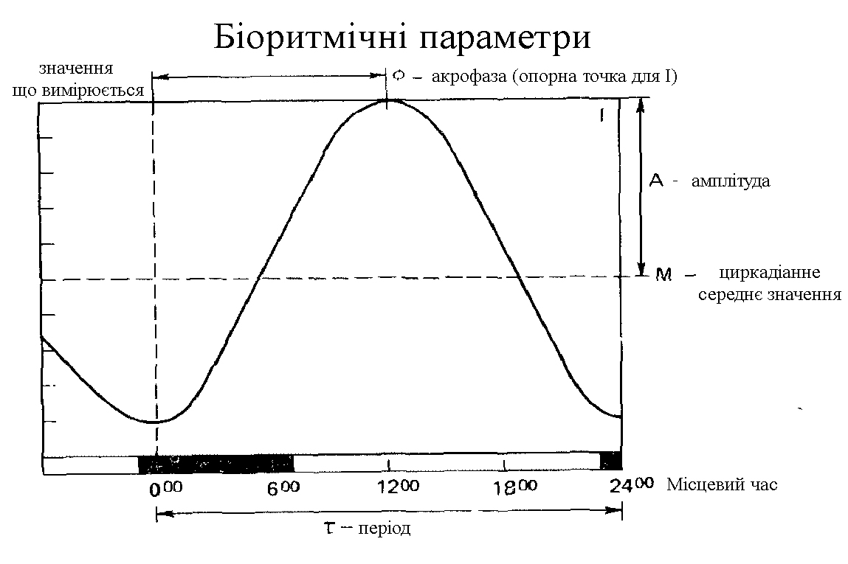

Додаток2

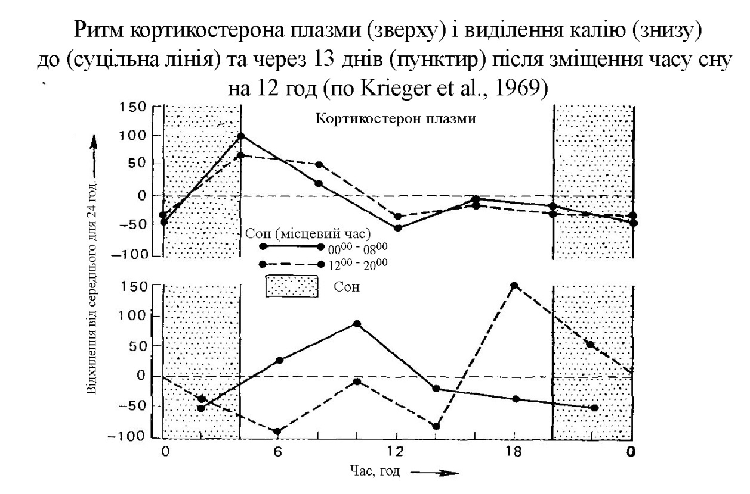

Додаток3

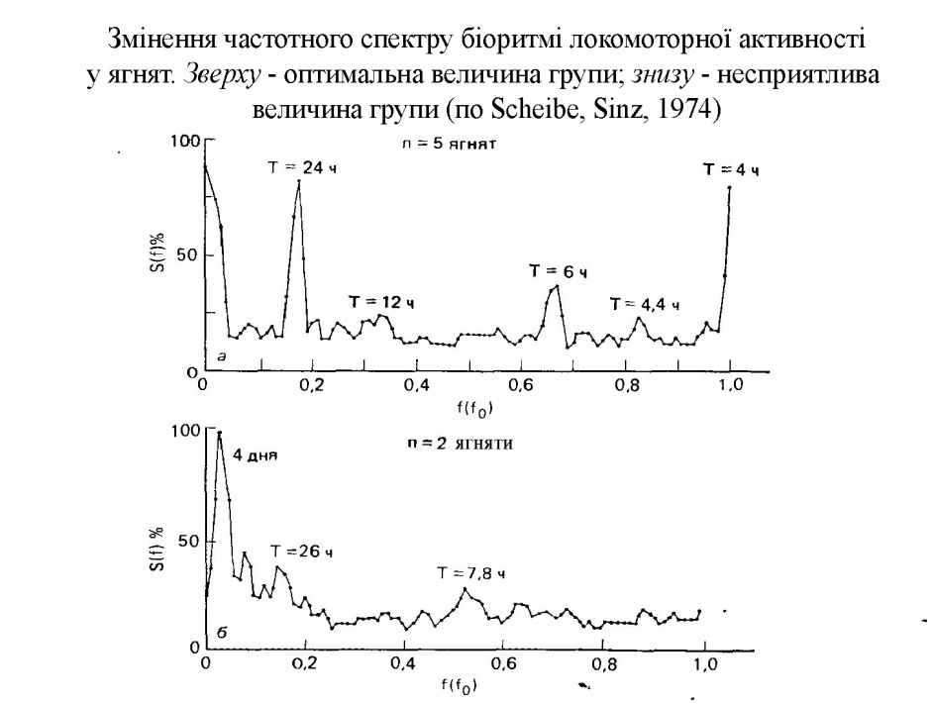

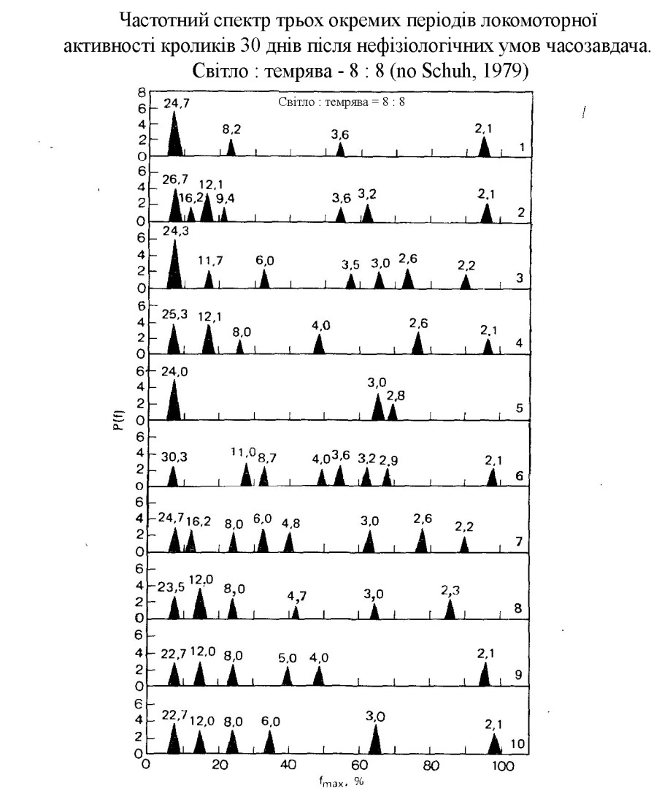
Додаток4

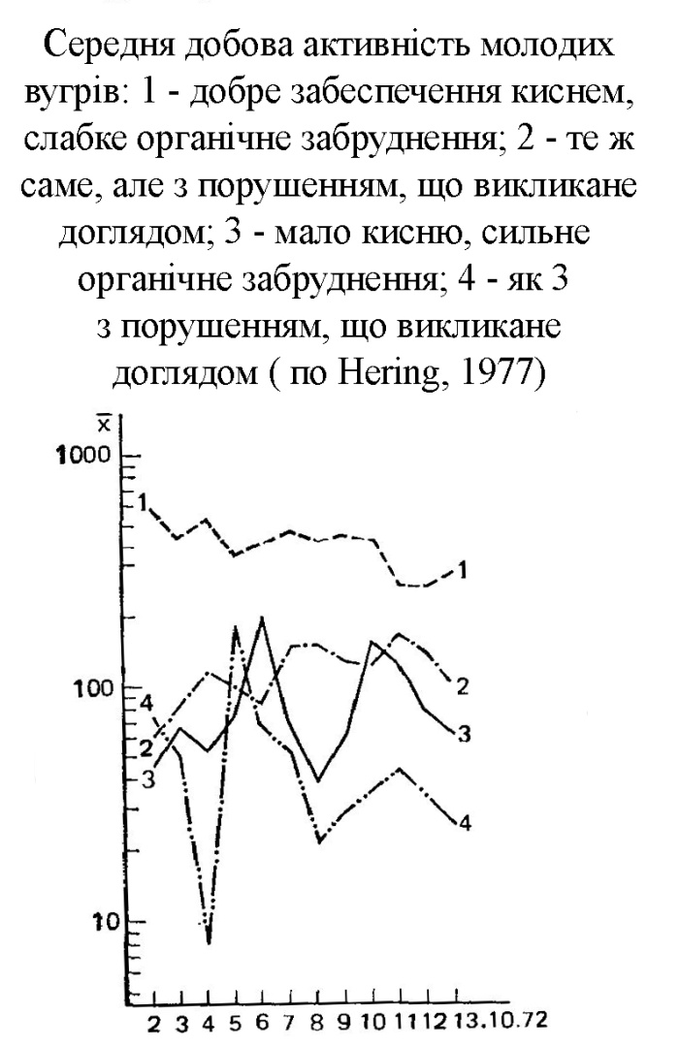
Додаток5

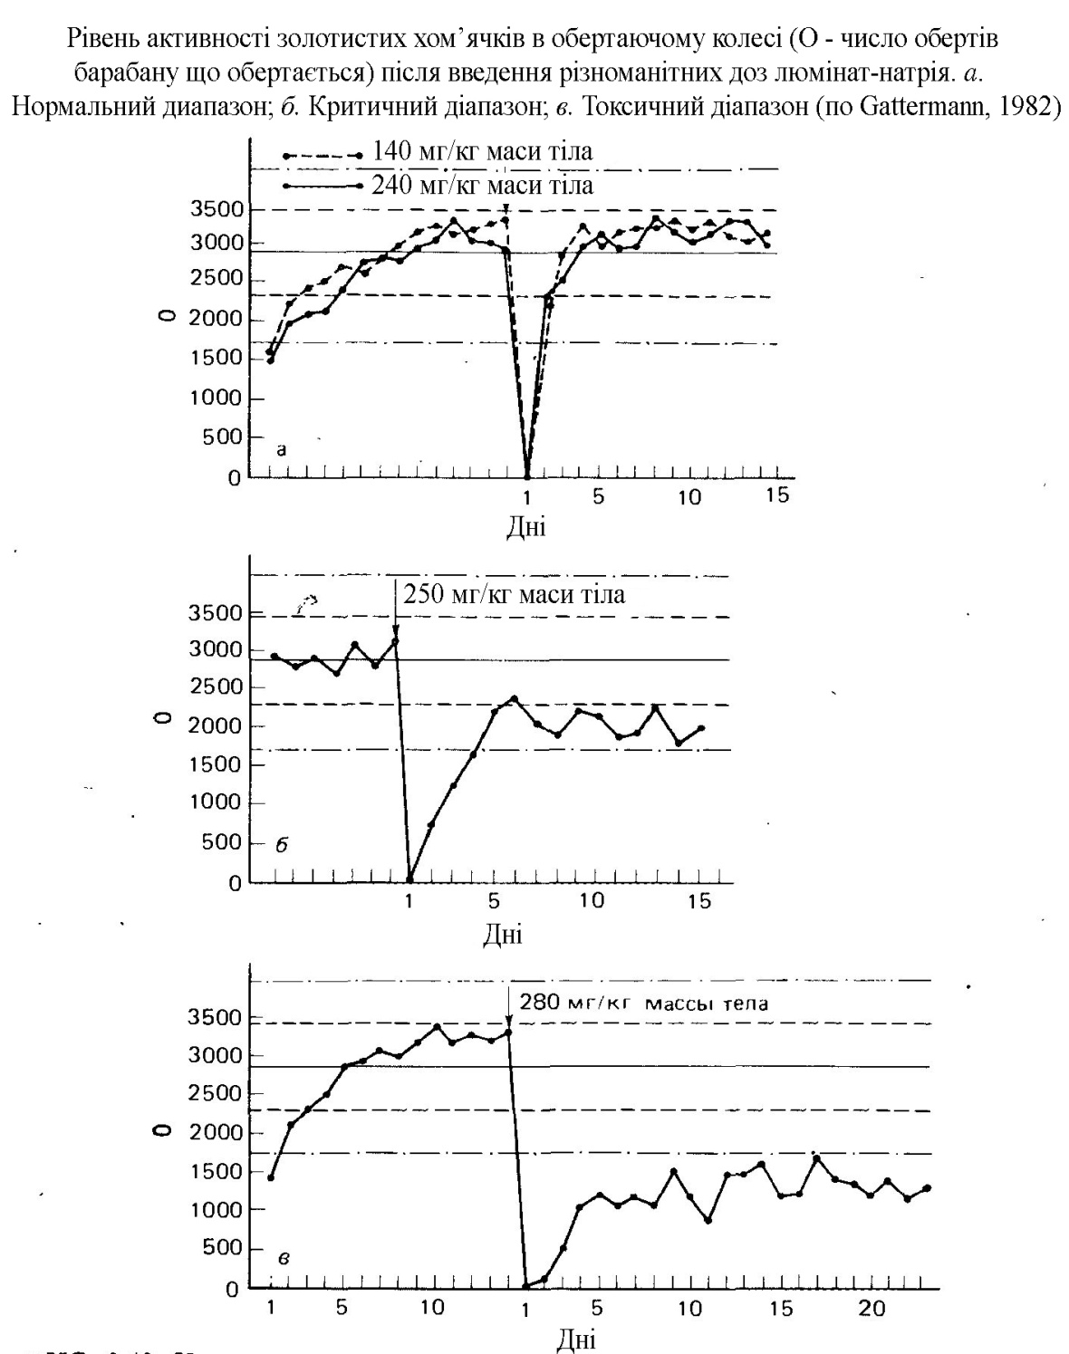

Додаток6

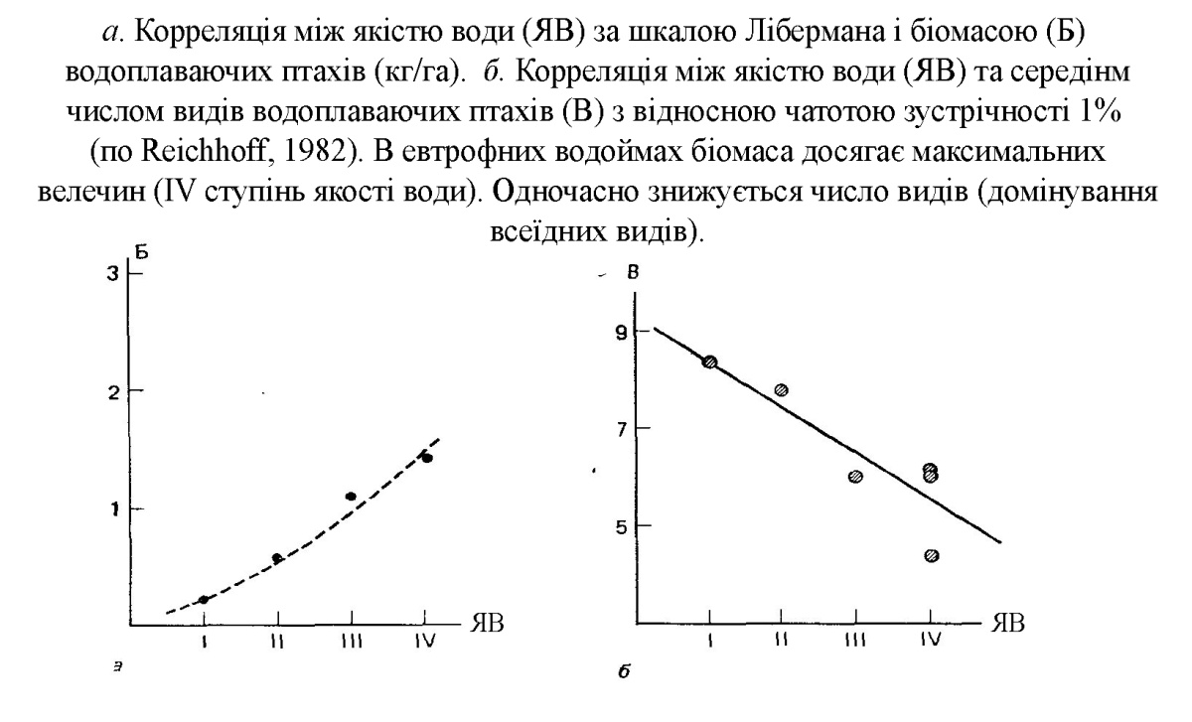

Додаток7

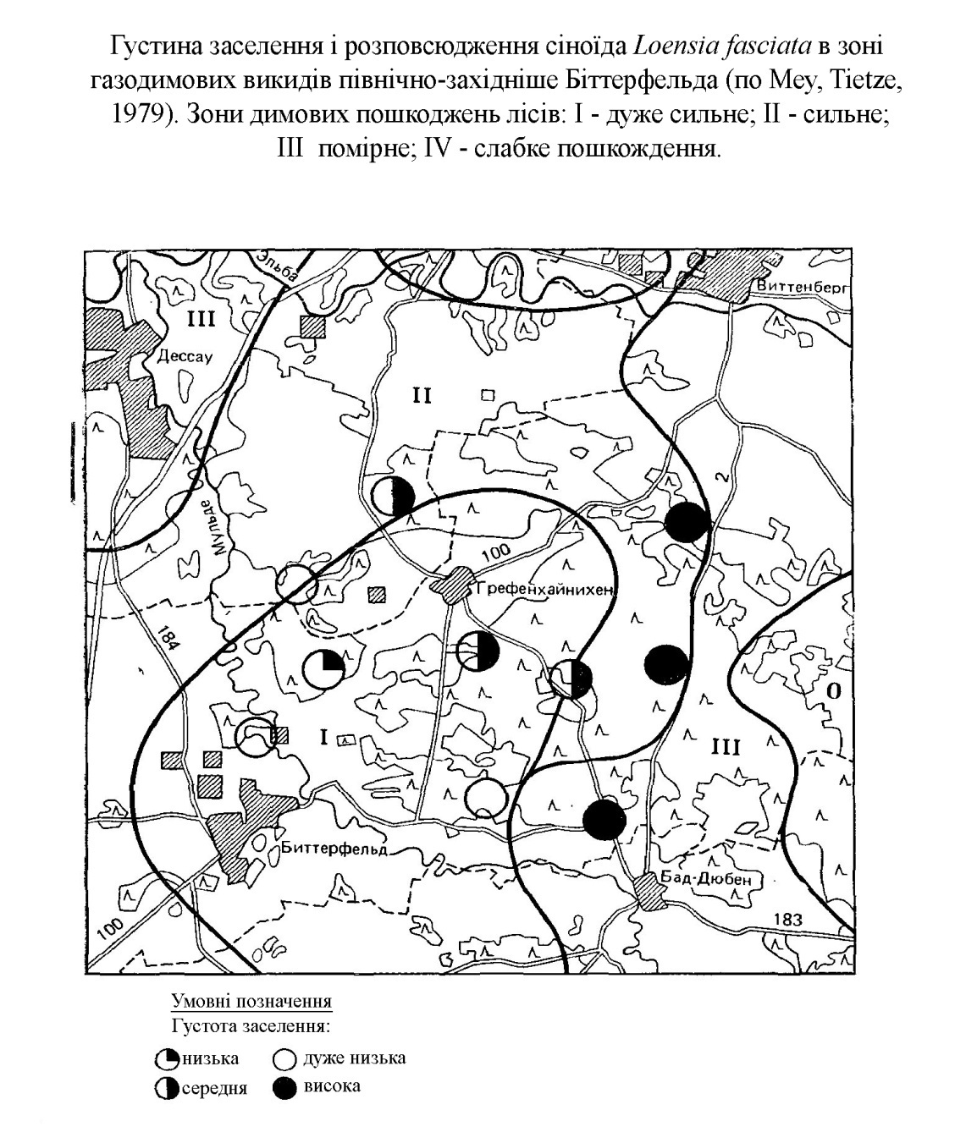

Додаток8

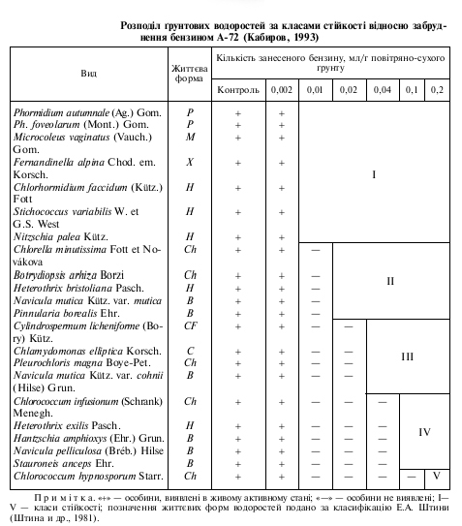

Список використаної літератури
- Биоиндикация загрязнений наземных экосистем: Пер. с нем./ Под ред. Р.Шуберта. – М.: Мир, 1988.- 350с. , ил.
- Биологический контроль окружающейсреды: биоиндикация и биотестирование: учеб. пособие для студ. высш. учеб. заведений / О.П.Мелехова, Е.И.Егорова, Т.И.Евсеева и др.; под. ред. О.П.Мелиховой и Е.И.Егоровой. – М.: Издательский центр «Академия», 2007. – 288с.
- Чеснокова, С.М.Биологическиеметодыоценкикачестваобъектовокружающейсреды: учеб. пособие. В 2 ч. Ч.1. Методыбиоиндикации / С.М.Чеснокова; Владим. гос.
ун-т. – Владимир: ИздательствоВладим. гос. ун-та, 2007. – 84 с.
- Чеснокова, С.М.Биологическиеметодыоценкикачестваобъектовокружающейсреды: учеб. пособие. В 2 ч. Ч.1. Методыбиотестирования / С.М.Чеснокова, Н.В.Чугай; Владим. гос. ун-т. – Владимир: ИздательствоВладим. гос. ун-та, 2008. – 92 с.
- Я.П.Дідух. Основи біоіндикації. Проект «Наукова книга» - Київ: Наукова думка, 2012 .– 344ст.

